**Idee Buurttuin Hand in ’t Zand**

Een gezamenlijke buurttuin voor de bewoners van de wijk.

Iedereen uit de wijk die meewerkt in de buurttuin, mag meegenieten van de oogst. We willen naast vaste meewerkdagen, jaarlijks een aantal gezamenlijke activiteiten organiseren waarbij we denken aan een fruitplukdag of gezamenlijk bloemen plukken, pompoenenoogst, bouwen van insectenhotel, uitnodigen van IVN om uitleg te geven over de gewassen.

Om de laagdrempeligheid en openheid te benadrukken zal er geen omheining maar wel een bord met uitleg over de buurttuin zodat het doel duidelijk is voor alle geïnteresseerden. Zo ook bij de verschillende verhoogde groenten en fruitperken, waar genoteerd kan worden wie wat en wanneer gedaan heeft in de buurttuin en wanneer en wat er gezaaid is.

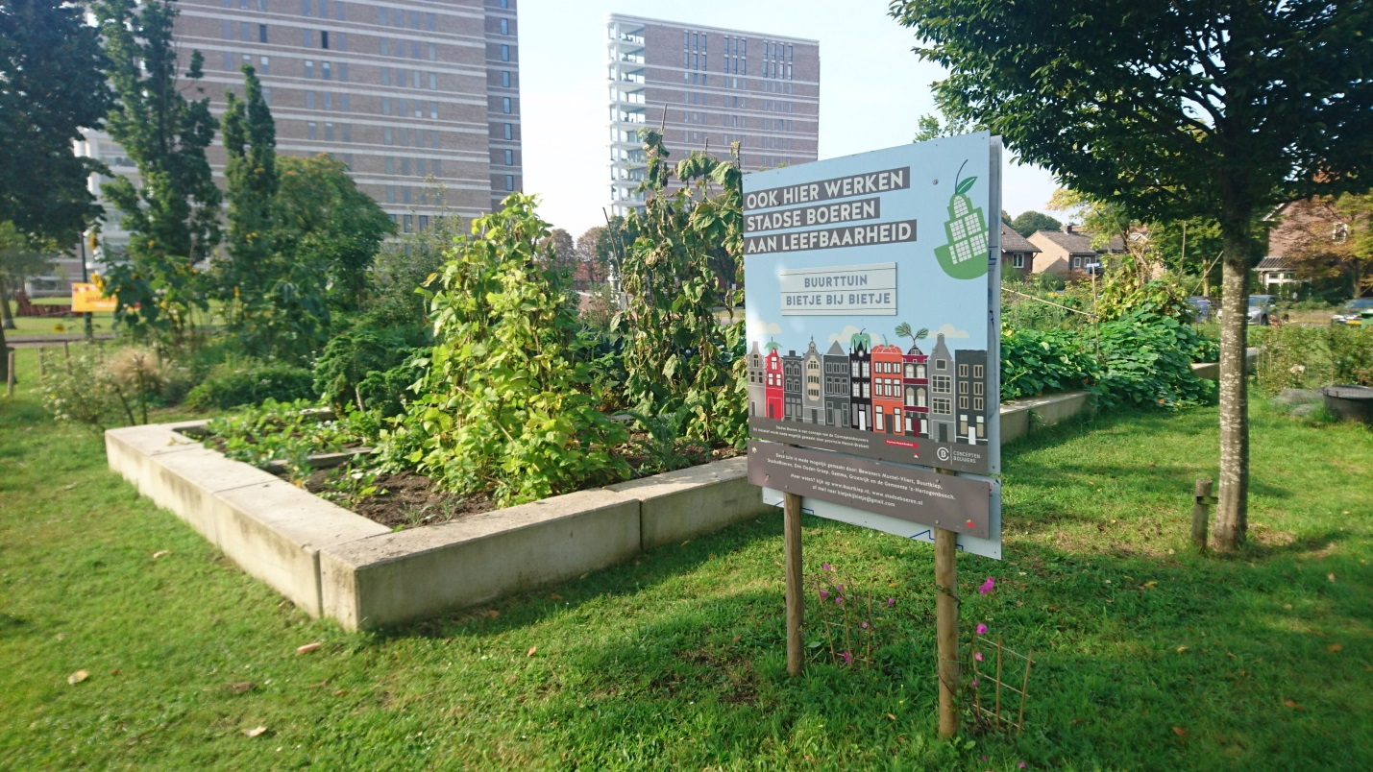

(voorbeeldfoto uit buurttuin Den Bosch Bietje bij Bietje)

Hoe willen we omgaan met groenafval? Iedereen die meewerkt, voert het afval af in eigen GFT-container en indien nodig voeren we het GFT-afval af met een aanhanger.

* 4 ‘Bakken’ van minimaal 20 m2 voor groente en laag fruit en kruiden
* Fruitbomen en bloemenperk (in de volle grond)

**Wat is nodig:**

* Watervoorziening/ pomp
* Betonnen afscheiding om bakken te maken en voor het afscheiden van de composthoop
* Verrijkte grond
* Fruitbomen
* Informatiebord
* Materialen voor de buurttuin ( zoals bamboe stokken, netten, bindtouw, zaden en planten)
* Tips over ecologische bestrijding

**Eerste begroting “ achterkant envelop”**

* Aanleg projectlocatie: omploegen + egaliseren huidig grasveld 4 uur à € 50 = € 200 (door loonwerker of groenverzorging gemeente)
* Watervoorziening/pomp € 200 + installatiekosten PM
* Betonnen afscheiding: 4 perken van elk 5x4 meter = 4 x 18 meter omtrek à € 50 per strekkende meter = € 3600 (inspiratie <http://www.agri-beton.nl/Keerwanden/Keerwand-Prijslijst/>)
* Verrijkte grond 4x 20 m2 x 0,5 meter = 40 m3 à € 25 = € 1000
* “Bouwbord” voor uitleg over initiatief “Hand in ’t Zand” € 100